Reunión en zoom del Secretariado General de Formación
February 25, 2021

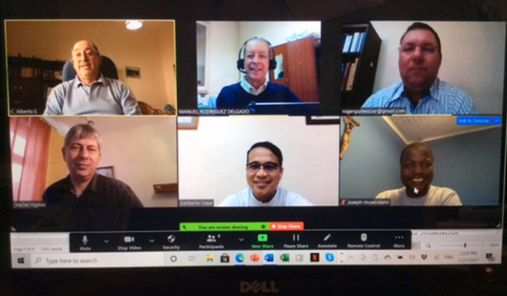(de izquierda a derecha) primera línea : Padres Alberto Eseverri, C.Ss.R., Manuel Rodríguez Delgado, C.Ss.R. y Rogério Gomes, C.Ss.R. (segunda línea): Padres Hypius Václav, C.Ss.R., Edilberto Cepe, C.Ss.R. y Joseph Musendami, C.Ss.R.

El jueves, 25 de febrero de 2021, los miembros del Secretariado General de Formación Inicial se reunieron utilizando la plataforma Zoom para continuar la reflexión y redacción del informe que se presentará a la Comisión Preparatoria del próximo Capítulo General. A cada miembro del Secretariado se le asignó y presentó cinco logros y cinco retos de la formación en sus Conferencias de cara al futuro. El material para el total de 25 logros y 25 desafíos se extrajo de más de 50 páginas de informes y análisis realizados en diferentes niveles de nuestra Congregación y estructuras de formación.
Nos pareció interesante que, aunque representamos a cinco Conferencias diferentes, algunos de los Logros y Desafíos eran similares. Entre los logros que destacamos como alentadores están el trabajo de los Secretariados de la Conferencia y de la Comisión para la Formación, las etapas de formación del Noviciado, la Experiencia Pastoral durante los Votos Temporales y la Preparación para la Profesión Perpetua. En general, a pesar de las limitaciones debidas a la COVID-19, el proceso de reestructuración y reconfiguración, que influye en la formación, representa altos niveles de éxito.
Entre los desafíos mencionados, y a pesar de que la pastoral vocacional está funcionando bien, todavía necesitamos invertir mayor energía y creatividad en esta área. Asimismo, nuestros formadores necesitan mayor apoyo y aprecio por su difícil ministerio de acompañamiento, que incluye su formación continua para cumplir con sus responsabilidades. Como siempre, se mencionaron las finanzas, ya que muchas Unidades tienen dificultades, especialmente intensificadas debido a las repercusiones del COVID-19.
La reunión fue muy positiva, ya que nos ayudó a analizar y comprender aún más dónde estamos y hacia dónde tenemos que ir con respecto a la formación inicial y continua en la Congregación.
El P. Alberto Eseverri, C.Ss.R, presidente del Secretariado, al final de la reunión, agradeció a los miembros su entusiasmo, trabajo y dedicación a esta importante dimensión de la vida y ministerio de nuestra Congregación.
Manuel Rodríguez Delgado, C.Ss.R.

